# Tržisko nerastných surovín

Vytvoríme program ktorí umožní používateľom registráciu. Po registrácii sa budú môcť prihlásiť do programu kde nájdu e-tržisko nerastných surovín ako je ropa, zemný plyn a obilie. Do tohto trhu so budú môcť zapojiť buď vytvorením aukcii vlastnených surovín. Alebo môžu prihadzovať na aktuálne dražené suroviny. Používatelia majú aj možnosť sa stať VIP členmi. VIP používatelia potom budú mať možnosť instantne vykúpiť aukciu pri štvornásobnom preplatení poslednej ponuky pre danú aukciu. VIP člen má tiež možnosť sa pozrieť na záznam nedávnych aukcií ktoré sa uskutočnili. Vy vytváraní samotných aukcií je možné si napríklad pri obilí zvoliť zem pôvodu, rok výroby a samozrejme tonáž. Pri rope sa zase dá zvoliť z možných druhou výroby ako je napríklad AL alebo HC. Program má tiež funkcionalitu že sa do neho môže prihlásiť admin ktorý môže skontrolovať rôzne skutočnosti a v prípade podozrenia môže aj pozastaviť alebo rovno stornovať prebiehajúcu aukciu.

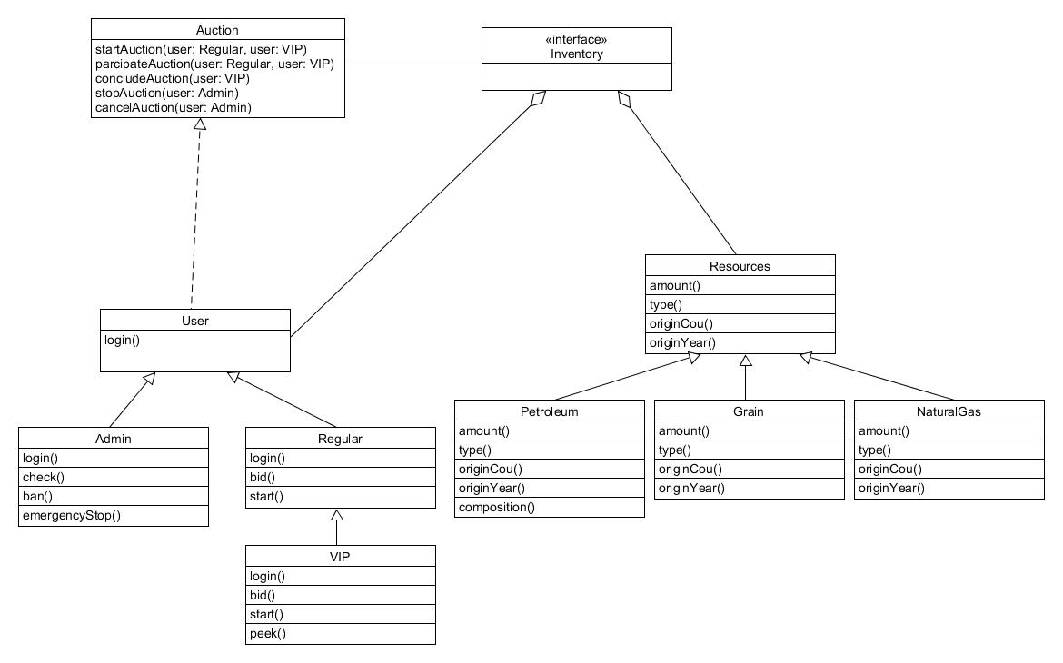

Matej Šafařík